|  |  |  |
| --- | --- | --- |
| C:\Users\Admin\Pictures\JATA KPM.png  **BAHAGIAN PENDIDIKAN DAN LATIHAN TEKNIK VOKASIONAL**  **KEMENTERIAN PENDIDIKAN MALAYSIA**  **ARAS 5 & 6, BLOK E14, KOMPLEKS E,**  **PUSAT PENTADBIRAN KERAJAAN PERSEKUTUAN**  **KERTAS PENERANGAN**  ***(INFORMATION SHEET)*** | | |
| **KOD DAN NAMA NOSS** | IT-010-3:2016 PEMBANGUNAN APLIKASI | |
| **TAHAP** | 3 | |
| **KOD, NAMA CU DAN WA NOSS** | **CU03 / WA4 - COMMIT MODULE INTEGRATION CODE** | |
| **NAMA PROGRAM KV** | SISTEM PENGURUSAN PANGKALAN DATA DAN APLIKASI WEB | |
| **KOD DAN NAMA KURSUS KSKV** | KPD 2042 BACKUP STRATEGIES MANAGEMENT | |
| **NO.DAN TAJUK STANDARD KANDUNGAN KSKV** | K2 PERFORM BACKUP ACTIVTIES | |
| **NO. KOD NOSS** | IT-010-4:2016-C03/P(16/19) | Muka Surat : 1  Drp : 6 |
| **NO. KOD KSKV** | KPD 2042 / P (3/7) |

**TAJUK/***TITLE* **:**

**KEPERLUAN SANDARAN KOD SUMBER**

**TUJUAN PEMBELAJARAN/***INSTRUCTIONAL AIMS* **:**

Kertas penerangan ini adalah bertujuan menerangkan mengenai:

1. Tentukan keperluan sandaran kod sumber
2. Senaraikan jenis *Version Control Systems.*

**2.1 PENGURUSAN DAN KAWALAN VERSI/KELUARAN**

Semasa dalam proses pembangunan, kod sumber sentiasa mengalami perubahan demi perubahan sebelum menjadi sebuah produk yang telah siap. Produk perisian yang siap dihasilkan akan diserahkan kepada pengguna untuk digunakan. Bagaimanapun, perisian tersebut kemungkinan besar juga akan mengalami evolusi perubahan setelah sekian lama digunakan. Dari sudut lain pula, pemaju perisian akan sentiasa berusaha menghasilkan produk perisian baru yang lebih berkemampuan untuk menggantikan produk perisian lama. Bagi memudahkan kerja-kerja penyelenggaraan dan penghasilan produk baru, satu skema pengenalan telah digunakan iaitu versi dan keluaran.

Versi sistem ialah bentuk skema pengenalan, biasanya dalam bentuk nombor berlabel pada sistem. Sistem baru merupakan sistem yang pertama kali dibina manakala sistem tambahan atau versi merupakan sistem yang telah diubah suai dan menunjukkan fungsian yang lebih baik daripada sistem sebelumnya. Kombinasi beberapa versi boleh diintegrasikan menjadi satu produk yang dikenali sebagai keluaran. Keluaran merupakan skema pengenalan yang dicipta khusus untuk menggambarkan kelainan kombinasi versi antara satu keluaran dengan keluaran yang lain. Versi baru kadang-kadang dicipta untuk kegunaan dalaman dan tidak semestinya dilepaskan kepada pengguna.

Versi-versi baru perlu menunjukkan kemampuan dan pencapaian sistem yang lebih baik daripada yang sebelumnya. Ada kemungkinan versi baru dicipta atas sebab-sebab tertentu seperti membolehkan sistem berfungsi pada persekitaran perisian atau perkakasan yang berbeza, membetulkan ralat sistem dan meningkatkan kelajuan sistem sedia ada.

Dalam aplikasi GITHUB, setiap kod sumber yang diubahsuai oleh individu dianggap versi. GITHUB akan mengawal versi tersebut dengan mengasingkan fail yang diambil oleh individu lain dengan fail yang asal. Setiap tugas dalam pembangunan sistem juga boleh dibahagikan mengikut *branches* atau dedahan iaitu menjadi versi yang kecil. Dedahan-dedahan ini akan digabungkan sekiranya satu-satu tugas itu selesai.

**Apakah faedah menggunakan Sistem Kawalan Versi?**

Dengan menggunakan VCS, setiap kali kita membuat perubahan pada kandungan atau kandungan yang dianggap penting, kita akan menandakannya sebagai Tahap baru dan meneruskan penciptaan kandungan atau kandungan lain, dan tentu saja boleh menandakan setiap perubahan dan ulasan kemudian.

Ilustrasi seperti ini:

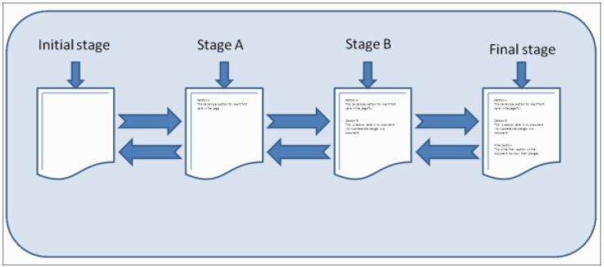

Rajah 1 : Ilustrasi *Version Control Systems*

Terdapat 3 jenis *Version Control Systems* ialah :

1. *Local Version Control Systems*
2. *Centralized Version Control Systems*
3. *Distributed Version Control Systems*

* ***Local Version Control Systems***

Selepas anda memahami bahawa mengekalkan beberapa versi fail agak berisiko tinggi, Sistem Versi Tempatan adalah yang berjaya menyelesaikan masalah ini.

Dalam Sistem Kawalan Versi, terdapat satu yang terkenal, iaitu Sistem Kawalan Penyemak Semula (RCS). RCS menguruskan beberapa semakan fail. RCS mengotomatikkan penyimpanan, pengambilan semula, pengenalan, dan penggabungan revisi. RCS digunakan untuk teks yang sering dikaji semula termasuk kod sumber atau dokumentasi untuk sistem.

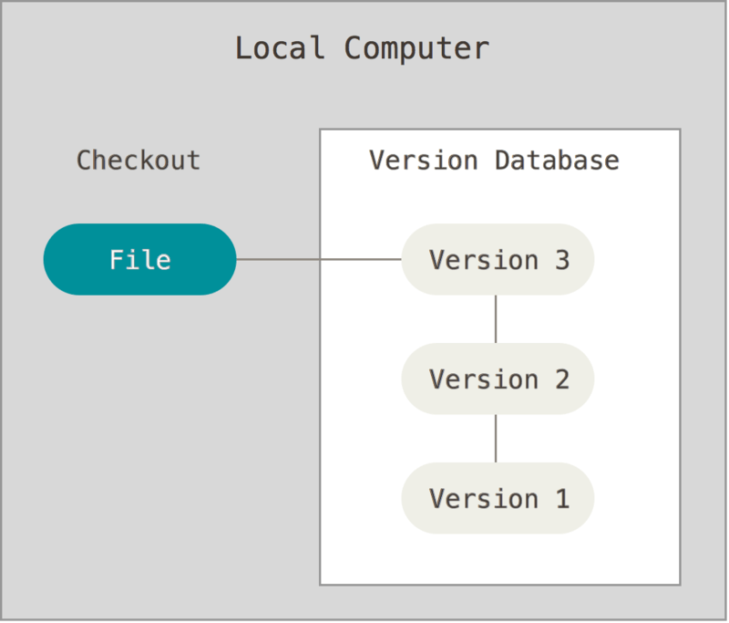

Rajah 2 : *Local Version Control Systems*

* ***Centralized Version Control Systems***

Apabila anda menggunakan *Local Version Control Systems*, anda tidak boleh bekerjasama dalam satu projek dengan pengguna lain.

Kini untuk mengatasinya, anda boleh menyimpan fail di dalam umum atau pelayan supaya semua orang boleh mengakses dari setiap peranti. Ini dipanggil *Centralized Version Control Systems*

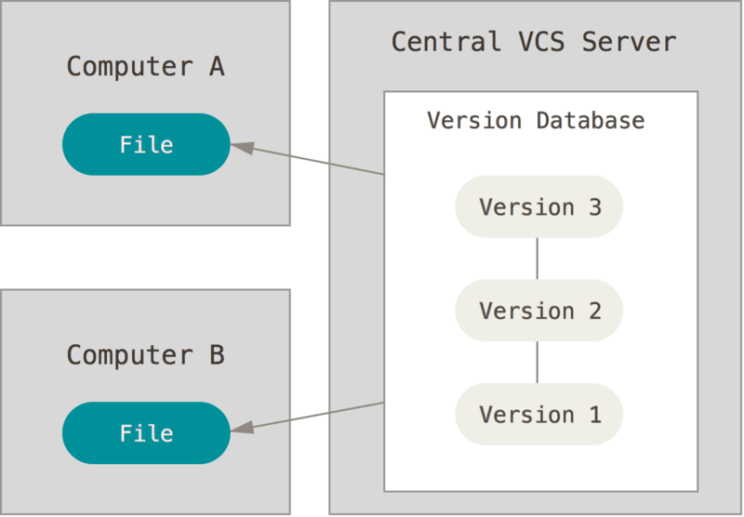

Rajah 3 : *Centralized Version Control Systems*

* ***Distributed Version Control Systems***

Apabila menggunakan *Distributed Version Control Systems*, pengguna hanya mempunyai versi terkini fail dalam sistem masing-masing dan mungkin kehilangan seluruh fail sejarah jika pelayan rosak.

Kini untuk mengatasi masalah ini, *Distributed Version Control Systems* menggabungkan faedah kedua-dua sistem kawalan versi tempatan dan sistem kawalan versi terpusat.

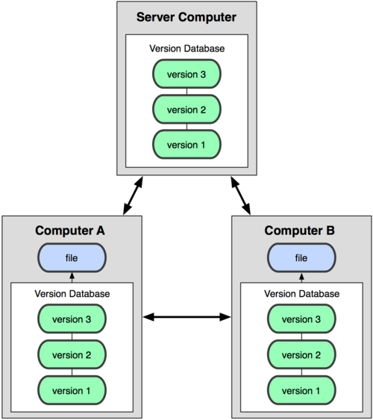

Rajah 4 : *Distributed Version Control Systems*

*Distributed Version Control Systems* menggunakan kelebihan sistem kawalan versi tempatan termasuk:

* Buat perubahan secara tempatan tanpa perlu memikirkan tentang sambungan ke *server.*
* Tidak bergantung pada salinan *file* yang disimpan di *server.*

**SOALAN/***QUESTION*:

1. Terangkan pengurusan dan kawalan versi.
2. Terangkan tiga jenis *Version Control Systems.*

**RUJUKAN /** *REFERENCES :*

1. Pengertian Version Control System. (2017, September 5). Retrieved from https://bhumyamka.wordpress.com/2017/09/05/pengertian-version-control-system/.